**Interactivo F6: Menú con fichas**

**\*** Nombre del guión a que corresponde el ejercicio

MA_04_03_CO

**DATOS DEL RECURSO**

**\*** Título del recurso (**65** caracteres máx.)

Descomposición en factores primos

**\*** Descripción del recurso

Explicación del algoritmo para descomponer en factores primos.

**\*** Palabras clave del recurso (separadas por comas ",")

Factores primos, descomposición, descomposición factorial, descomposición en factores primos, números primos.

**\*** Tiempo estimado (minutos)

20 minutos.

**\*** Acción didáctica (indicar sólo una)

|  |  |  |  |  |  |  |  |
| --- | --- | --- | --- | --- | --- | --- | --- |
| Exposición | x | Ejercitación |  | Preguntas con respuesta libre |  | Juegos |  |
| Estudio |  | Proyecto |  | Evaluación |  | Generador de actividades |  |

**\*** Competencia (indicar sólo una)

|  |  |  |  |
| --- | --- | --- | --- |
| … en comunicación lingüística |  | … matemática | x |
| … en el conocimiento y la interacción con el mundo físico |  | Tratamiento de la información y competencia digital |  |
| … social y ciudadana |  | … cultural y artística |  |
| … para aprender a aprender |  | Autonomía e iniciativa personal |  |

**\*** Tipo de Media (indicar sólo una)

|  |  |  |  |  |  |  |  |
| --- | --- | --- | --- | --- | --- | --- | --- |
| Secuencia de imágenes |  | Video |  | Animación |  | Interactivo | x |
| Actividad |  | Web |  | Mapa conceptual |  | Audio |  |
| Texto |  | Imagen |  | Documento |  |  |  |

**\*** Nivel del ejercicio, 1-Fácil, 2-Medio ó 3-Difícil

2- Medio

**FICHA DEL PROFESOR**

**Objetivo**

El recurso interactivo busca explicar el algoritmo de la descomposición en factores primos de un número natural, a partir de un ejemplo.

**Antes de la presentación**

Es importante la práctica de los criterios de divisibilidad, así como la comprensión de los términos de la multiplicación, es decir que los estudiantes identifiquen los factores en una multiplicación y la identificación de los primeros números primos.

**Durante la presentación**

Es importante realizar una lectura pausada que esté acompañada de la escritura en una pizarra o tablero del paso a paso del algoritmo, así como la comparación de los resultados obtenidos por los estudiantes, con las imágenes propuestas en el recurso.

**Después de la presentación**

Se propone una serie de números para que el estudiante practique la descomposición en factores primos. El objetivo es que finalizando el desarrollo de los ejercicios, estos sean socializados.

**FICHA DEL ALUMNO**

**Descomposición en factores primos de un número natural**

Para explicar la descomposición en factores primos, desarrollaremos paso a paso la descomposición en factores primos de 420.

Escribimos el número que vamos a descomponer y al lado derecho trazamos una recta vertical. Es decir, escribimos el 420 y al lado derecho dibujamos una recta vertical.

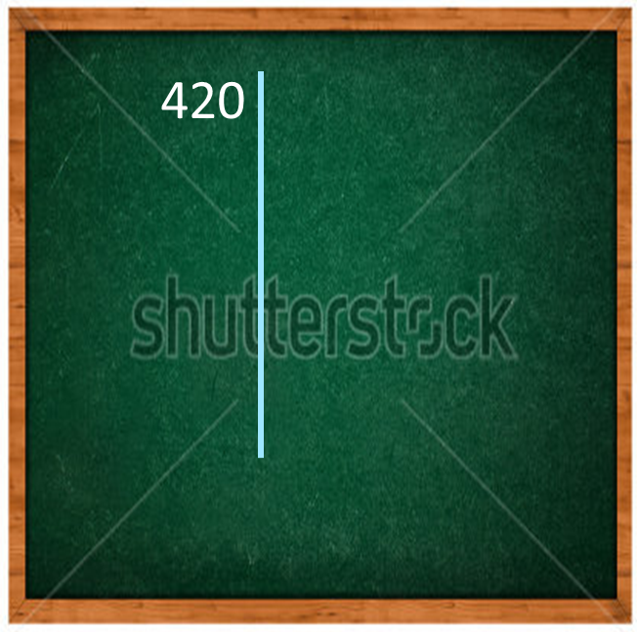

Empezamos dividiendo el número por el menor de los primos que sea posible. Para esto son muy útiles los criterios de divisibilidad; en nuestro ejercicio 420 es divisible por 2 porque termina en número par.

El número primo lo escribimos a la derecha de la recta vertical y el resultado de la división lo escribimos debajo del número que estamos descomponiendo.

Como, 420 ÷ 2 = 210, escribimos el 2 a la derecha de la recta vertical y el 210 debajo de 420.

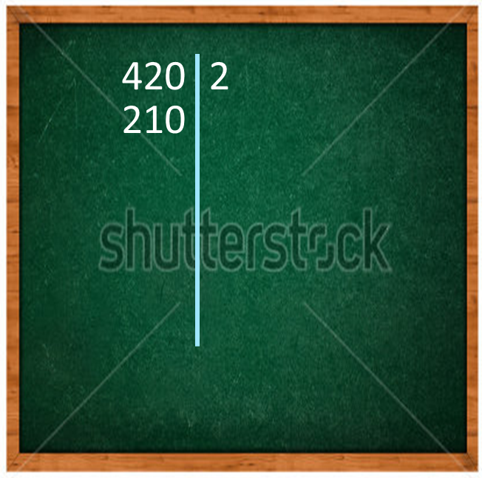

Continuamos dividiendo siempre por el menor de los primos que sea posible. Como 210 también es divisible por 2, tenemos: 210 ÷ 2 = 105, escribimos el 105 debajo de 210 y el 2 al lado derecho de la recta vertical debajo del primer 2.

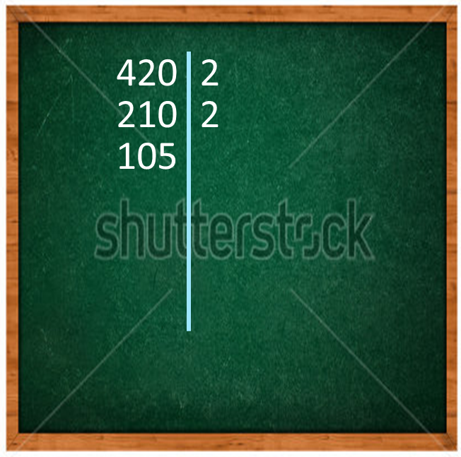

El proceso se debe continuar, siempre dividiendo por el menor de los primos que sea posible, hasta que en la columna del número que descomponemos lleguemos a 1.

Como 105 es divisible por 3, tenemos 105 ÷ 3 = 35, escribimos el 35 debajo de 105 y el 3 al lado derecho de la recta vertical.

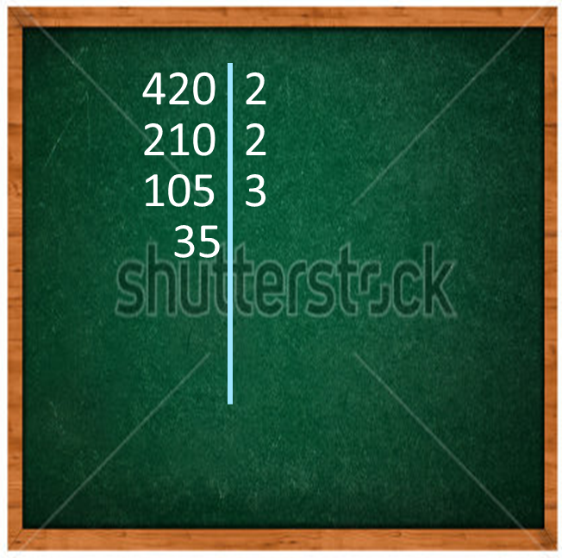

Seguimos con 35 que es divisible por 5, entonces, 35 ÷ 5 = 7. *Observa la imagen N° 5*

El siguiente número es el 7, pero 7 es un número primo, es decir solo es divisible por 1 y por él mismo, así que tenemos: 7 ÷ 7 = 1.

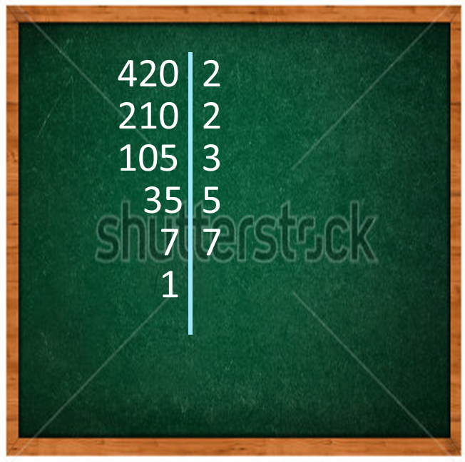

Al lado derecho de la recta vertical tenemos la descomposición en factores primos de 420, así como resultado obtenemos la descomposición en factores primos:

**420 = 2 x 2 x 3 x 5 x 7**

¿Qué tal si ahora practicas la descomposición en factores primos los siguientes números? Al finaliza, socializa las respuestas con tus compañeros.

* 20
* 60
* 315
* 840
* 1.925

**DATOS DEL INTERACTIVO**

**MENÚ**

**\*** Número de imágenes del menú (**mín. 2 – máx. 8**) PARA CADA IMAGEN DE ESTE INCISO COPIA LOS SIGUIENTES DOS BLOQUES *IMAGEN #...* Y *FICHA #...*

2

**\*** Título (**65** caracteres máx.) COPIA EL TÍTULO DEL RECURSO PARA EL TÍTULO DEL INTERACTIVO AL MENOS QUE SEA DIFERENTE. RECUERDA EL TÍTULO NO DEBE REBASAR LOS 65 CARACTERES.

Descomposición en factores primos

**\*** Instrucción (**68** caracteres máx.)

Observa la descomposición en factores primos y luego practica.

**IMAGEN** 1 DEL MENÚ

**\*** Imagen del menú:

**\*** Nombre de archivo Shutterstock o descripción de ilustración a crear

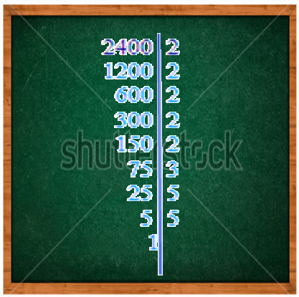

Descomposición en factores primos del número 2400 en una pizarra verde.

**\*** Nombre de archivo codificado (ejemplo, CI_S3_G1_REC10_F1)

MA_04_03_CO_REC170_F1

OPCIONAL Pie de imagen (**48** caracteres máx., se puede usar cursivas)

Explicación

**\*** Número de fichas de imagen (**mín. 1 – máx. 6**) PARA CADA FICHA DE ESTE INCISO COPIA EL SIGUIENTE BLOQUE *FICHA #...*

1

**FICHA** 1 DE IMAGEN 1

**\*** Título de la ficha (**58** caracteres máximo)

Descomposición en factores primos

**\*** Texto

Para explicar la descomposición en factores primos, desarrollaremos paso a paso la descomposición en factores primos de 420.

Escribimos el número que vamos a descomponer y al lado derecho trazamos una recta vertical. Es decir, escribimos el 420 y al lado derecho dibujamos una recta vertical. *Observa la imagen N° 1*.

Empezamos dividiendo el número por el menor de los primos que sea posible. Para esto son muy útiles los criterios de divisibilidad; en nuestro ejercicio 420 es divisible por 2 porque termina en número par.

El número primo lo escribimos a la derecha de la recta vertical y el resultado de la división lo escribimos debajo del número que estamos descomponiendo.

Como, 420 ÷ 2 = 210, escribimos el 2 a la derecha de la recta vertical y el 210 debajo de 420. *Observa la imagen N° 2*

Continuamos dividiendo siempre por el menor de los primos que sea posible. Como 210 también es divisible por 2, tenemos: 210 ÷ 2 = 105, escribimos el 105 debajo de 210 y el 2 al lado derecho de la recta vertical debajo del primer 2. *Observa la imagen N° 3*

El proceso se debe continuar, siempre dividiendo por el menor de los primos que sea posible, hasta que en la columna del número que descomponemos lleguemos a 1.

Como 105 es divisible por 3, tenemos 105 ÷ 3 = 35, escribimos el 35 debajo de 105 y el 3 al lado derecho de la recta vertical. *Observa la imagen N° 4*

Seguimos con 35 que es divisible por 5, entonces, 35 ÷ 5 = 7. *Observa la imagen N° 5*

El siguiente número es el 7, pero 7 es un número primo, es decir solo es divisible por 1 y por él mismo, así que tenemos: 7 ÷ 7 = 1. *Observa la imagen N° 6*

Al lado derecho de la recta vertical tenemos la descomposición en factores primos de 420, así como resultado obtenemos la descomposición en factores primos:

**420 = 2 x 2 x 3 x 5 x 7**

**\*** Imagen 1 de ficha:

**\*** Nombre de archivo Shutterstock o descripción de ilustración a crear

Ilustrar la siguiente imagen



**\*** Nombre de archivo codificado (ejemplo, CI_S3_G1_REC10_F1)

MA_04_03_CO_REC170_F2

Pie de imagen 1 (**140** caracteres máx., se puede usar cursivas)

Imagen N° 1

Imagen 2 de ficha (borrar si no se ocupa):

**\*** Nombre de archivo Shutterstock o descripción de ilustración a crear

Ilustrar la siguiente imagen



**\*** Nombre de archivo codificado (ejemplo, CI_S3_G1_REC10_F1)

MA_04_03_CO_REC170_F3

Pie de imagen 1 (**140** caracteres máx., se puede usar cursivas)

Imagen N° 2

Imagen 3 de ficha (borrar si no se ocupa):

**\*** Nombre de archivo Shutterstock o descripción de ilustración a crear

Ilustrar la siguiente imagen



**\*** Nombre de archivo codificado (ejemplo, CI_S3_G1_REC10_F1)

MA_04_03_CO_REC170_F4

Pie de imagen 1 (**140** caracteres máx., se puede usar cursivas)

Imagen N° 3

Imagen 4 de ficha (borrar si no se ocupa):

**\*** Nombre de archivo Shutterstock o descripción de ilustración a crear

Ilustrar la siguiente imagen



**\*** Nombre de archivo codificado (ejemplo, CI_S3_G1_REC10_F1)

MA_04_03_CO_REC170_F5

Pie de imagen 1 (**140** caracteres máx., se puede usar cursivas)

Imagen N° 4

Imagen 5 de ficha (borrar si no se ocupa):

**\*** Nombre de archivo Shutterstock o descripción de ilustración a crear

Ilustrar la siguiente imagen

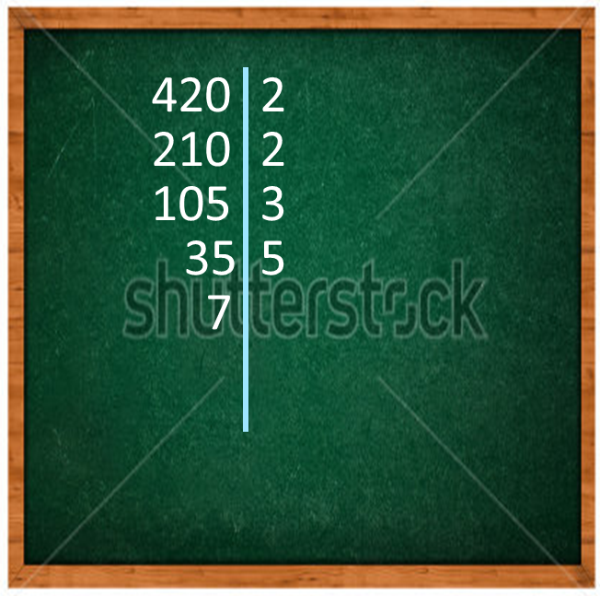

**\*** Nombre de archivo codificado (ejemplo, CI_S3_G1_REC10_F1)

MA_04_03_CO_REC170_F6

Pie de imagen 1 (**140** caracteres máx., se puede usar cursivas)

Imagen N° 5

Imagen 6 de ficha (borrar si no se ocupa):

**\*** Nombre de archivo Shutterstock o descripción de ilustración a crear

Ilustrar la siguiente imagen



**\*** Nombre de archivo codificado (ejemplo, CI_S3_G1_REC10_F1)

MA_04_03_CO_REC170_F7

Pie de imagen 1 (**140** caracteres máx., se puede usar cursivas)

Imagen N° 6

**IMAGEN** 2 DEL MENÚ

**\*** Imagen del menú:

**\*** Nombre de archivo Shutterstock o descripción de ilustración a crear

Shutterstock: 108839249

**\*** Nombre de archivo codificado (ejemplo, CI_S3_G1_REC10_F1)

MA_04_03_CO_REC170_F8

OPCIONAL Pie de imagen (**48** caracteres máx., se puede usar cursivas)

¡Practica!

**\*** Número de fichas de imagen (**mín. 1 – máx. 6**) PARA CADA FICHA DE ESTE INCISO COPIA EL SIGUIENTE BLOQUE *FICHA #...*

1

**FICHA** 1 DE IMAGEN 2

**\*** Título de la ficha (**58** caracteres máximo)

¡Practica la descomposición en factores primos!

**\*** Texto

Practica la descomposición en factores primos de los siguientes números:

* 20
* 60
* 315
* 840
* 1.925